Pompoenrösti met kalkoen
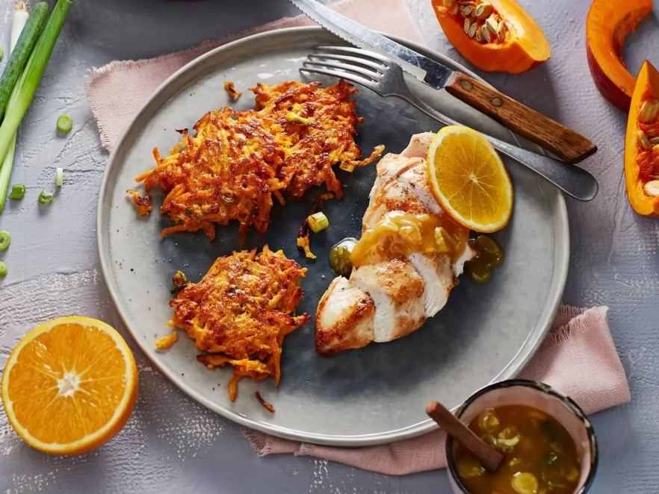
Ingrediënten: 4 personen
600 gram pompoenen (grof geraspt) 3 eieren ( losgeklopt)
60 gram volkorenmeel 0.5 theelepel paprikapoeder
3 lente-/bosuitjes (in ringen) 50 gram Parmezaanse kaas (geraspt)
4 kalkoenfilets 150 milliliter sinaasappelsap
2 eetlepels honing 1 tl gember (geraspt)
0.5 eetlepel maïzena 1 sinaasappel (in plakken)

Bereiden:
Meng de pompoen met de eieren, volkorenmeel, paprikapoeder, de helft van de bosui, de kaas, zout en peper. Bestrooi de kalkoenfilets met zout en peper. Verhit in 2 koekenpannen een scheutje olijfolie. Bak in één pan rösti van de pompoen in 2-3 minuten per kant. Houd warm. Bak in de andere pan de kalkoenfilets circa 5 minuten per kant. Meng het sinaasappelsap met de honing, gember en maïzena. Neem de gebakken kalkoenfilets uit de pan en giet het sinaasappelmengsel bij het bakvet. Verwarm en roer tot een licht gebonden saus. Roer de rest van de bosui erdoor. Serveer de kalkoen in plakken met de saus en de rösti. Garneer met de sinaasappel.

